- From Speed
毕业设计（论文）智能管理—指导教师篇

Version <1.0>

修订历史
date | version | description | author
2012-11-24 | <1.0> | 在1.0版本基础上，初始化文档 | bluefox

指导老师系统工作流程
课题申报
选题管理
过程管理
论文评优

目录
任务书下发
开题报告
过程指导记录
中期检查
论文评阅
1.1 课题申报 2
1.2 选题管理 3
1.3 过程管理 4
1.3.1 任务书下发 4
1.3.2 开题报告检查 5
1.3.3 过程指导记录 6
1.3.4 中期检查 7
1.3.5 论文评阅 7
1.3.6 论文答辩成绩录入 9
1.4 4论文评优 10

课题申报
指导老师登录系统，进入“指导老师菜单——课题申报”后，可以看到如下页面，点击“我今年的申报”，在这个页面指导老师可以看到今年我需要申报的任务数，以及已经申报的任务数，和今年申报的时间安排，点击“我的历年申报”，可以查看以往学年我申报的课题。
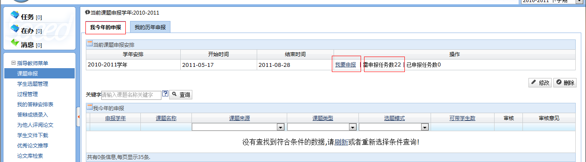
点击上面的“我要申报”，就进入到申报课题填写详情页面，如下图：其中“教研室”一栏需要选择该课题所属教研室。
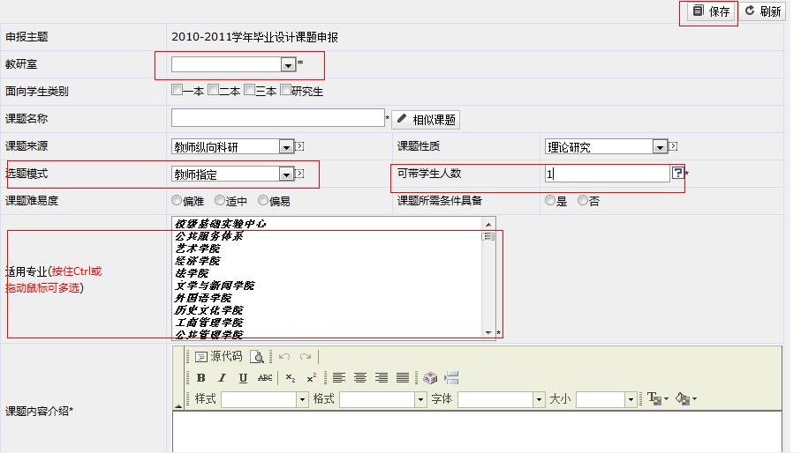
注意事项：
可带学生数、选题模式、适用专业这个三个参数的设置非常重要。
“可带学生数”决定了可选这个课题的学生数。
“适用专业”决定了那些专业可以选此课题。
“选题模式”中，若将课题设置为“指定”模式后，学生不能在学生平台选择该课题，需申报该课题的指导老师手动添加给学生；若将课题设置为“自选”模式后，学生便可在平台自主选择。
“相似课题”，为指导老师提供参考。
填写完信息后，就有教研室主任审核，等审核通过后，学生就可以在网上进行选题或者由指导老师指定学生。

选题管理
指导老师进入菜单“指导老师菜单——学生选题管理”，如图：
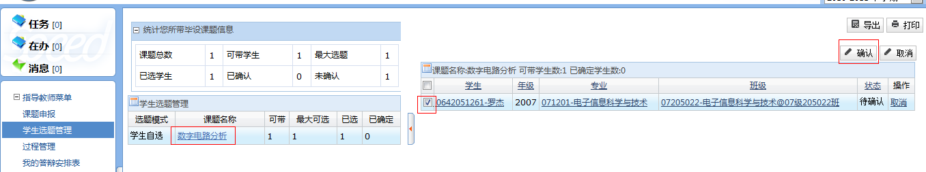
对于学生自选的，需要知道老师进行确认操作，完成双向选择流程，点击课题名称，然后勾选上学生名单，点击“确认”。
对于需要由老师来指定学生，则直接输入学生学号，进行代选操作。
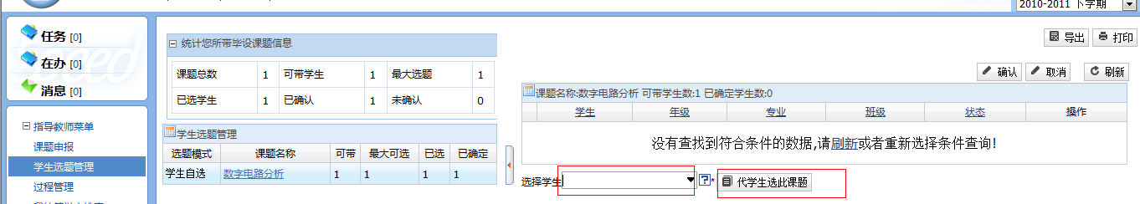
选题成功后，就需要进行过程管理。

过程管理
指导老师进入“指导教师菜单——过程管理”，如图：
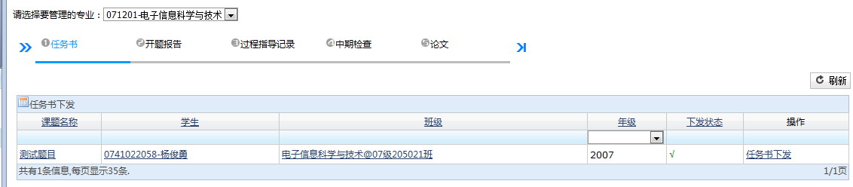
过程管理总共五个大的步骤：1.任务书下发；2.开题报告检查；3.过程指导记录;4.中期检查；5.论文评阅。

任务书下发
点击“任务书下发”，如图：
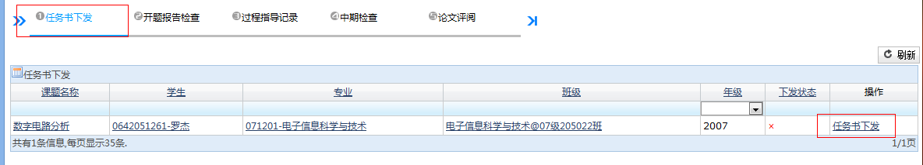
点击“操作栏下的任务书下发”按钮，进入到下发页面，系统会自动初始化任务书，并提示。如图：
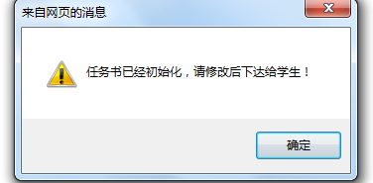
点击“确定”之后进入到下面的页面。如图：
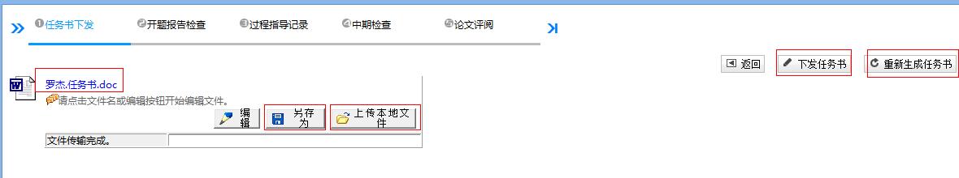
点击文件名或者点击“编辑”按钮，就可以对初始化的任务书进行修改，也可以上传本地的文件，修改好之后，就可以点击“下发任务书”按钮.
注意：
上传本地文件的时候，文件格式需要是RTF格式。

开题报告检查
等学生上传了开题报告后，指导老师点击“开题报告检查”如图：
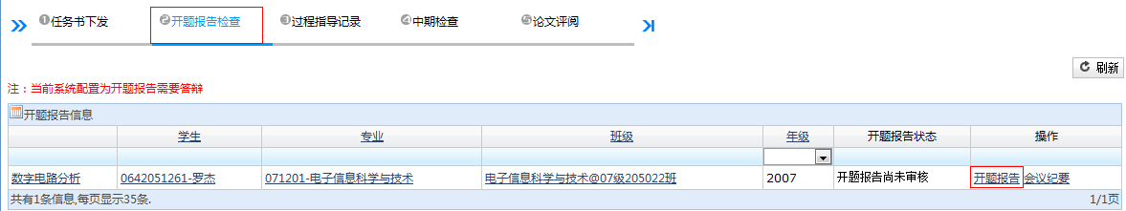
点击“开题报告”进入检查页面，如图：
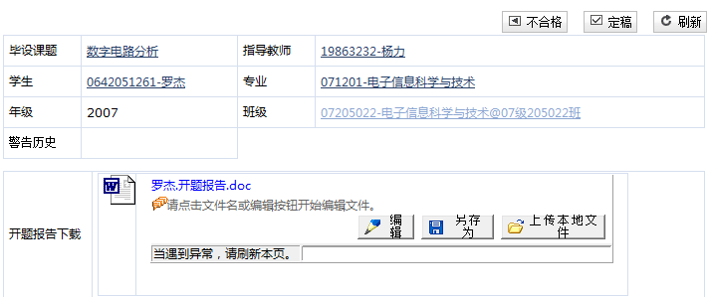
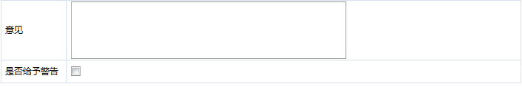
指导老师可以对开题报告进行修改等操作，这里给一些不合格的学生“警告”。
注意：
如果系统设置了开题报告需要答辩，那么需要在开题答辩通过之后才能进行一下的步骤。
开题答辩成绩录入：
答辩成绩录入必须是由答辩组长或者答辩秘书录入的。
答辩组长或秘书进入“指导老师菜单——答辩成绩录入——开题答辩成绩录入”。点击“填写答辩结果”。如果学生量太多，老师一个个点很麻烦，系统提供批量合格功能，老师只需将能通过的学生勾选上，然后点击“批量合格”。如图：
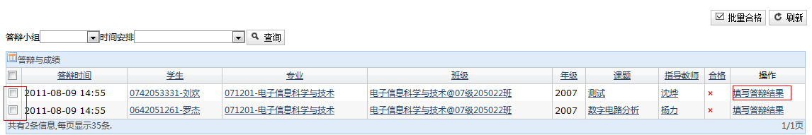

过程指导记录
过程指导记录可以由学生填写，但是学生填写的需要指导老师确认，也可以直接由指导老师填写。点击“过程指导记录”。如图：
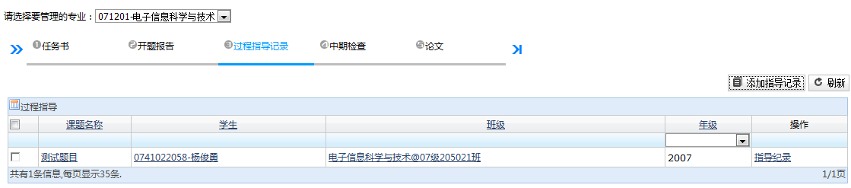
点击“指导记录”，进入到指导记录操作界面。如图：
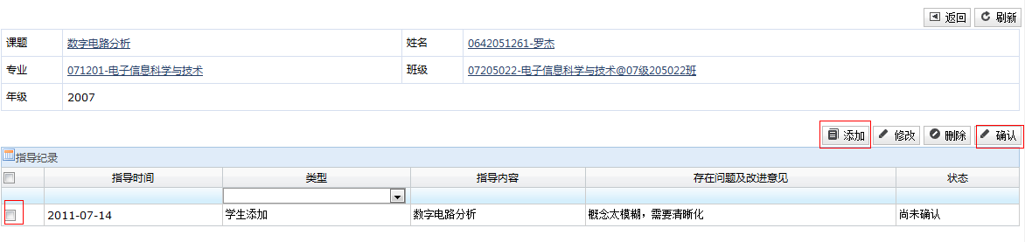
如果是指导老师对自己所带的学生进行集中指导，则将要集中一起指导的学生勾选，然后点击添加指导记录按钮，如图：
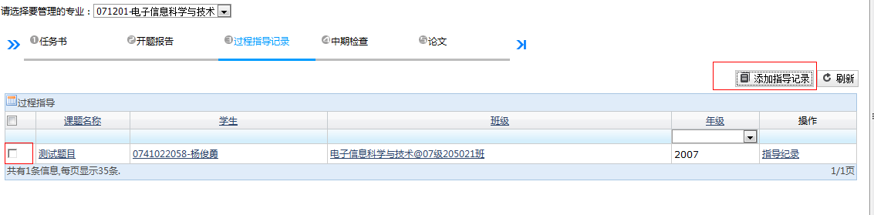
如是学生添加的，则勾选上这条记录，然后点击“确认”按钮，指导老师要添加，就直接点击“添加”按钮。

中期检查
学生提交中期检查后，指导老师点击“中期检查” 如图：
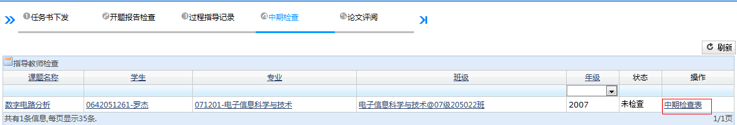
点击“中期检查表”，进入到审查页面。如图：
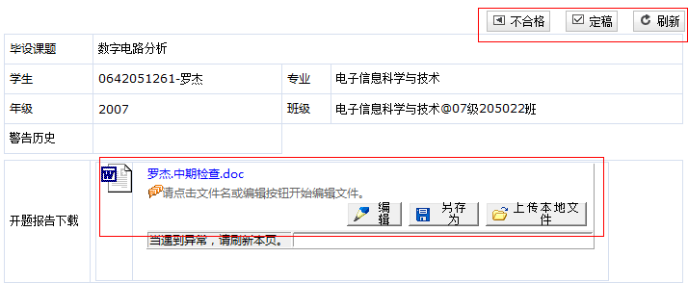
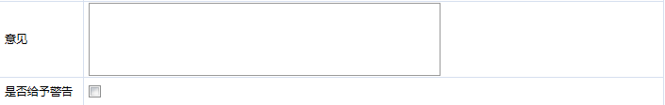
指导老师点击文件名进行查看，也可以进行修改等其他操作，同样这里也可以给学生警告处分。

论文评阅
学生上传完论文后，指导老师进行论文评阅，点击论文评阅。如图：
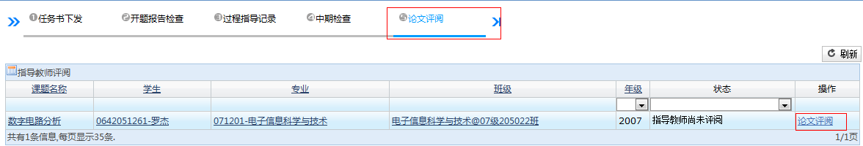
点击上面操作栏的“论文评阅”，进入到评阅页面。如图：
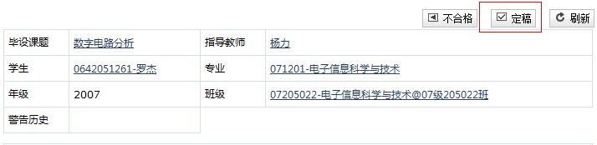
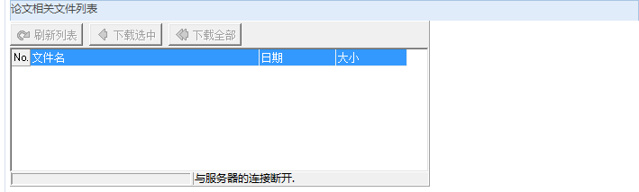
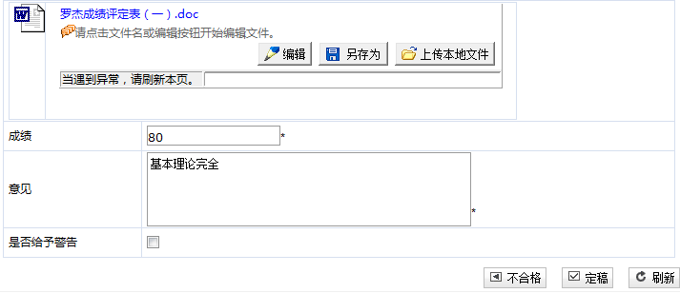
指导老师给出成绩和意见，定稿。
如果系统配置为：允许指导老师指定评阅教师，则指导老师评阅后需要指定评阅教师。如图：
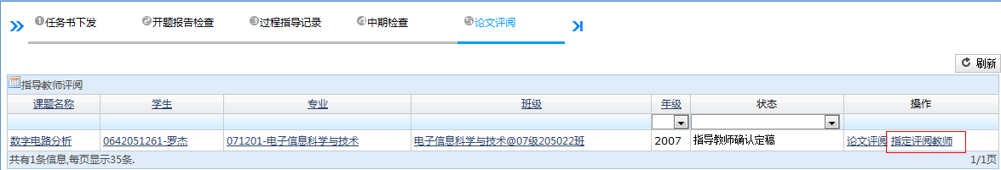
点击“指定评阅教师”，进入添加评阅教师页面，如图：
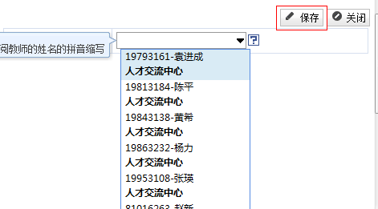
评阅老师登录系统，进入“指导老师菜单——为他人评阅论文”下。如图：
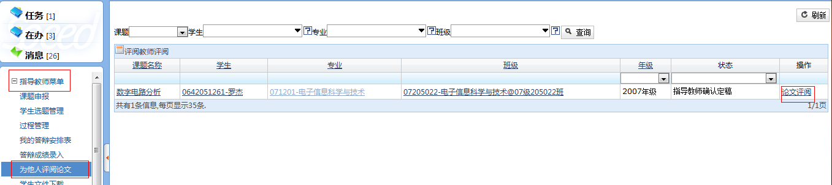
点击论文评阅，其后面步骤和指导老师一样。
当指导老师和评阅老师给出的成绩均满足答辩要求时，那么该学生就能参加毕业设计答辩。

论文答辩成绩录入
答辩组长或者答辩秘书进入菜单“指导教师菜单——答辩成绩录入——论文答辩成绩录入”，如图：
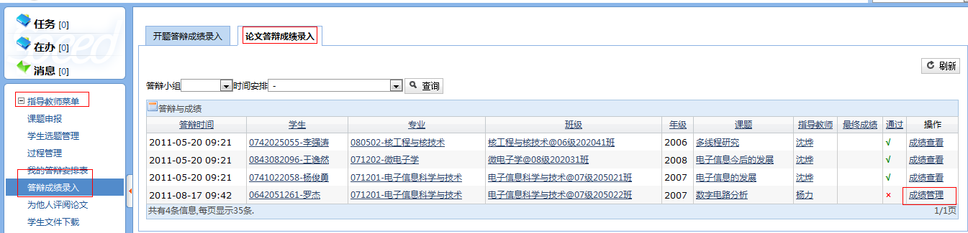
点击“成绩管理”，进入录入成绩页面。如图：
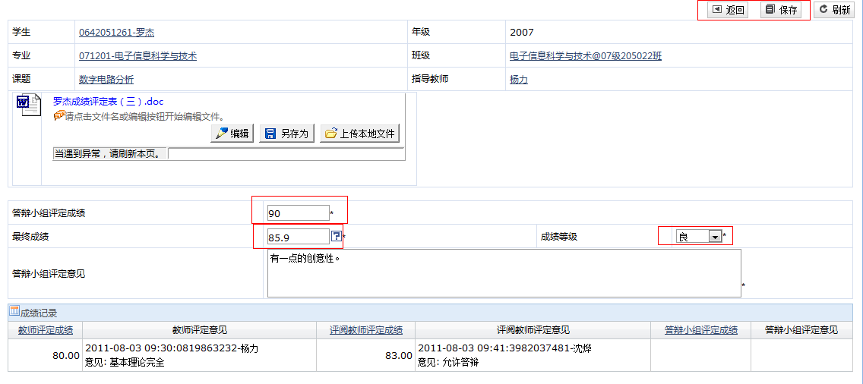
填入答辩小组成绩，系统会自动生成最终成绩，选择成绩等级。
提示：
最终成绩是由指导老师、评阅教师、答辩小组3者成绩按照系统设置的比例自动生成的。

4论文评优
指导老师可将自己所带的论文，进行优秀论文推荐。进入菜单“指导教师菜单——优秀论文推荐”如图：
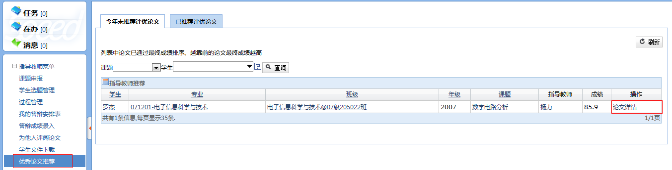
点击“论文详情”，进入推优页面，如图：
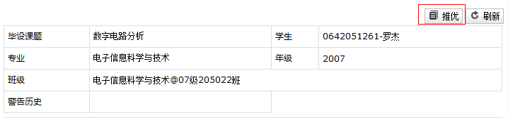
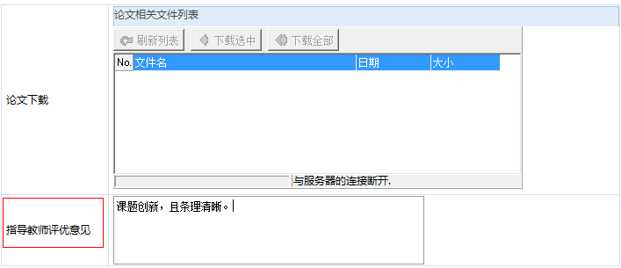
给出评优意见，点击“推优”按钮，等待教务的审核。

